Паспорт дидактического пособия лэпбук
по финансовой грамотности
« Юный финансист»

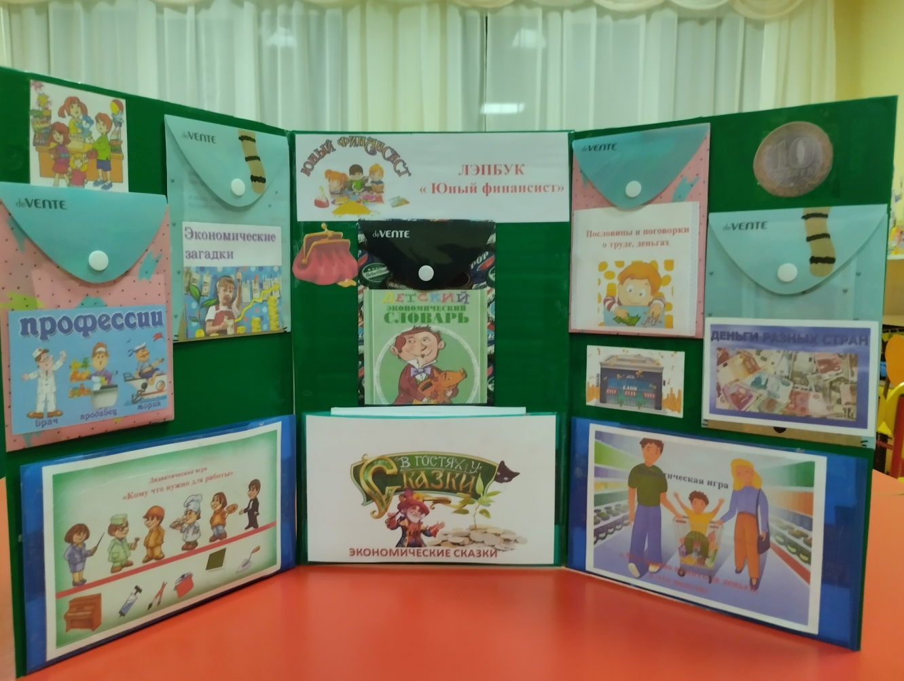

Актуальность.
Одно из современных направлений в дошкольной педагогике — это финансовое просвещение детей. Ведь малыши, так или иначе, оказываются вовлечёнными в экономическую жизнь семьи: ходят с родителями в магазины, сталкиваются с рекламой, понимают, что их родители зарабатывают деньги, чтобы покупать товары и услуги. Задача воспитателя детского сада — преподнести элементарные финансовые понятия в максимально доступной и увлекательной форме. Для этой цели и создано интерактивное пособие — лэпбук.
Лэпбук – новая форма организации образовательной деятельности для развития познавательной активности детей и развития самостоятельности. Это папка – передвижка для детей на заданную тему, то есть самодельная книжка – копилка.
Методическая ценность: Универсальное развивающее пособие для организации самостоятельной, индивидуальной и совместной деятельности педагога и детей.
Цель: формирование у детей старшего дошкольного возраста основ финансовой грамотности.
Задачи:
Образовательные:
- Формировать представление об истории появления денег, какие бывают деньги.
- Закрепить знания детей о деньгах, литературных произведениях, в которых есть упоминание о деньгах.
- Формировать правильное отношение к деньгам как предмету жизненной необходимости. Познакомить детей со способами экономии денег, как заработать деньги. Дать понятие о налогах и их необходимости.
Развивающие:
- Стимулировать познавательную активность, способствовать развитию коммуникативных навыков;
- Развивать память, мышление, усидчивость.
Воспитательные:
- Воспитывать бережное отношение к деньгам, дружеские взаимоотношения в детском коллективе.
Информационное наполнение лэпбука:
1.Кармашек « Профессии»
Цель: развивать умение соотносить результаты труда и набор трудовых процессов с названиями профессий; обогащать словарь детей за счет специальных терминов, характерных для той или иной профессии; воспитывать осознанное отношение к ценности труда взрослых, пробуждать любознательность.
2. Кармашек « Экономические загадки»
Цель: знакомство детей с загадками на финансовую тематику.
3. Кармашек. Дидактическая игра: « Кому что нужно для работы»
Цель: учить детей соотносить орудия труда с профессией людей, называть соответствующие профессии, предметы и их назначение.
Задачи:
- Формировать у ребенка эмоциональное отношение к миру профессий.
- Расширять и обогащать представления детей о профессиях, о трудовых действиях, орудиях труда, результатах труда.
- Стимулировать развитие познавательных, коммуникативных, творческих способностей детей.
- Воспитывать бережное отношение к труду взрослых и его результатам.
4. Кармашек « Экономический словарь»
Цель: пополнение словарного запаса детей, представлены различные экономические термины, которые ребенок может освоить. Когда ребенок уже освоится с терминами, можно читать ему описание, а он должен дать определение.
5. Кармашек « Экономические сказки»
Цель: формирование умения делать правильные выводы, принимать самостоятельные решения, брать на себя ответственность. Сказка это лучший хрестоматийный материал для лучшего восприятия экономических концепций.
6. Кармашек « Пословицы и поговорки»
Цель: знакомство детей с мудростью русского народа – пословицами и поговорками.
7. Кармашек « Деньги разных стран»
Цель: формировать представление о деньгах России и разных стран, какие виды денег бывают.
8. Дидактическая игра: « Что можно купить за деньги, а что нельзя»
Цель: формировать у детей экономические представления о торгово – денежных отношениях. Развивать логическое мышление, наблюдательность, речь. Воспитывать уважение к труду и людям труда.

